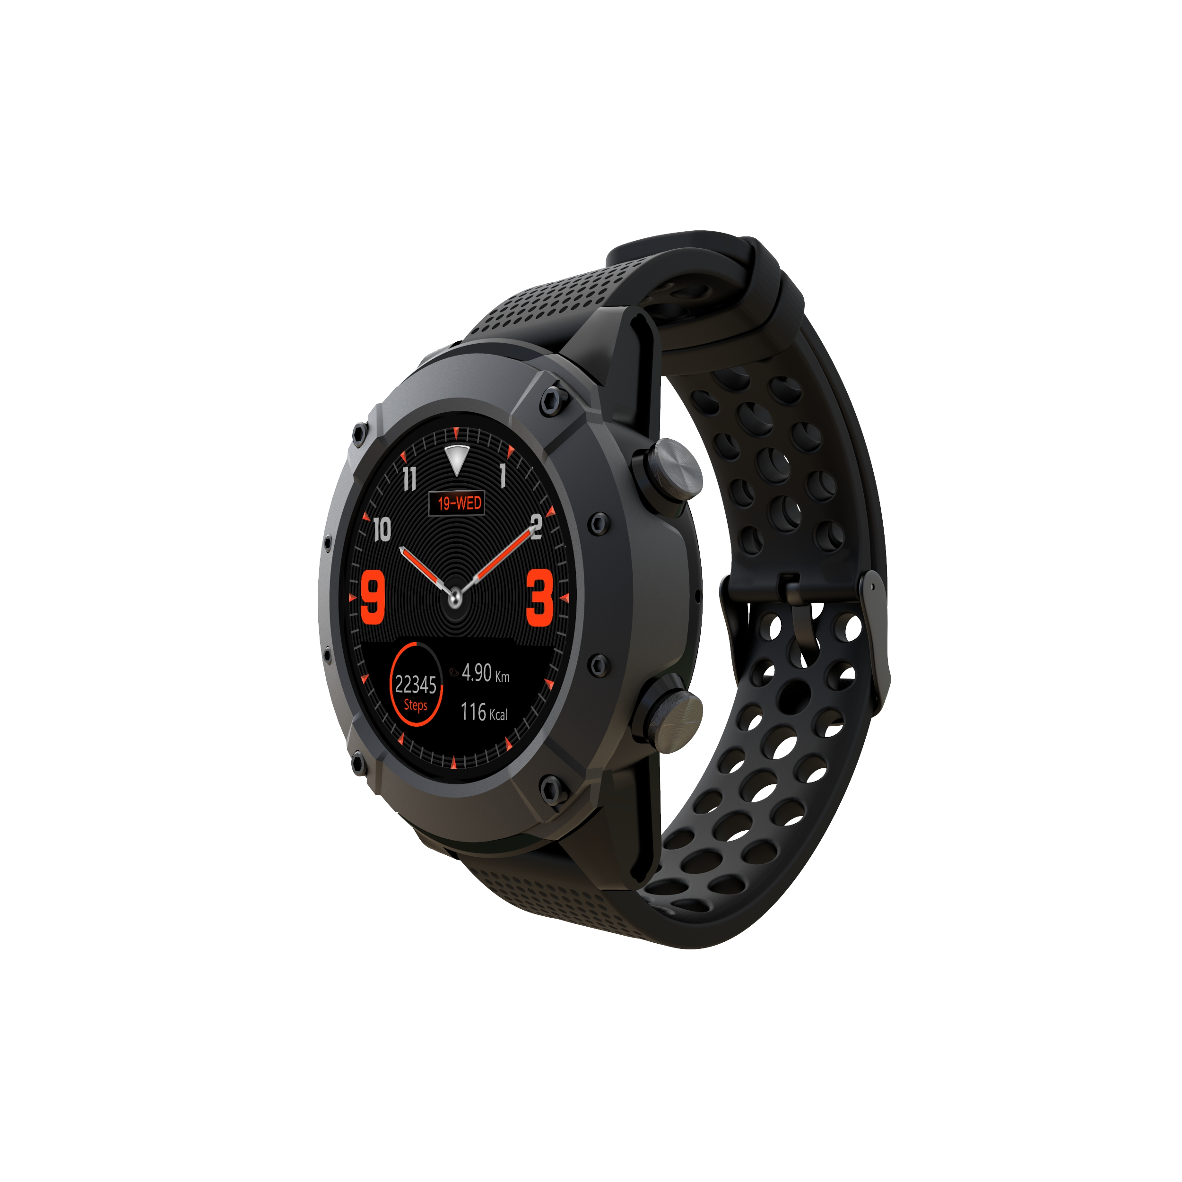

DENVER SW-650 GPS+GLONASS

smartklokke

Bruksanvisning

**Systemkrav**

Klokken støtter Android 4.4, iOS 8.0, Bluetooth 4.0 og over

**Slik lader du batteriet.**

Sørg for at batteriet er ladet opp før du begynner å bruke smartklokken. Lad enheten med den medfølgende magnet-ladekabelen. Anbefalt spenning for strømadapteren er 5 V, 1 A.

Det tar 3 timer å fullade smartklokken. Følg nedenstående trinn for å lade.

* Plasser ladekabelen under klokken
* Sjekk at Pogo i sokkelen kommer riktig på plass i ladeterminalen på baksiden av smartklokken.
* Når plasseringen er riktig, fester magnetpinnene seg til ladeterminalene på baksiden av klokken.
* Koble så ladekabelen til strømkilden med USB-kontakten.



**Bruksomgivelser**

Bruk ikke smartklokken mens du dusjer eller bader. Bruk ikke klokken i svært kalde eller varme omgivelser. Dette kan skade klokken.

**Grunnleggende funksjoner**

* Slå på: Hold inne av/på-knappen i tre sekunder.
* Bruke sportsmodi: Sveip fra venstre mot høyre på klokkeskjermen, eller trykk på den øverste knappen.
* Navigere blant funksjonene i hovedmenyen: Sveip opp/ned på skjermen.
* Slik åpner du funksjonsmenyen: Sveip fra høyre mot venstre på skjermen.
* Bekrefte valg: Trykk på ikonet på skjermen.
* Avslutte / gå tilbake: Sveip fra venstre mot høyre på skjermen.
* Gå tilbake til klokkeskjermen: Trykk raskt på av/på-knappen.
* Snarvei til sportsmodus: Trykk på øvre knapp
* Sjekke varslinger: Sveip fra venstre mot høyre på klokkeskjermen.
* Bytte undermeny/snarvei: Sveip opp/ned på skjermen.
* Slå av: Hold inne av/på-knappen i tre sekunder.
* For å få best mulige målinger anbefaler vi at klokken plasseres ca. 1 cm bak håndleddet og tett mot huden.

**Oversikt**



1. Snarvei-tast for Sportsmodus/Tilbake
2. Av/På-knapp
3. Berøringsskjerm
4. Høyttaler
5. Ladeterminaler
6. Mikrofon
7. Hjertefrekvenssensor

**Pare klokken med smarttelefonen**

Tekniske krav til mobiltelefonen: Android 4.4 og nyere; iOS 8.0 og nyere.

Søk etter og last ned appen «**Denver SW-650**» fra App Store eller Google Play på smarttelefonen din. Du kan også skanne følgende QR kode for å installere appen automatisk.



Sørg for at smarttelefonen er stilt til å være «Detectable to all nearby Bluetooth devices».

Trinn 1: Paring for ringefunksjonen

1. Aktiver Bluetooth i innstillingene på smarttelefonen, og aktiver alternativet «Detectable to all nearby Bluetooth devices».
2. Aktiver søk etter Bluetooth-enheter
3. Velg «**SW-650**» i listen av enheter som kan kobles til
4. Hvis forbindelsen er vellykket, vises «Connected» ved siden av enhetsnavnet **SW-650**.



I Bluetooth-innstillingene for smarttelefonen vises avkrysningsmerket for Bluetooth-forbindelser ved siden av telefonens navn.



Bluetooth-ikonet på klokkeskjermen endrer farge og blir blått .

1. Etter vellykket første gangs paring, kobler klokken seg automatisk til telefonen, og klokken synkroniserer automatisk tid og dato med telefonen. Du kan også koble smartklokken til telefonen via innstillingsmenyene i klokken.

Trinn 2: Paring via «**Denver SW-650**»-appen for å synkronisere data, varsler osv.

1. Par klokken med smarttelefonen slik det beskrives i trinn 1.
2. Åpne Fundo-appen på smarttelefonen, og trykk på «More» i nederste høyre hjørne.
3. Trykk på «Add device» øverst.
4. Trykk på **SW-650** for å koble til.
5. Hvis forbindelsen er vellykket, vises «Connected» ved siden av enhetsnavnet **SW-650**, og appen synkroniserer data fra smartklokken.



Bluetooth-ikonet på klokkeskjermen vises i både blått og grønt.

Telefonen er nå koblet til klokken, og du kan utforske alle funksjonene og menyene i klokken ved å sveipe direkte på klokkens berøringsskjermer.

For å lese hele brukerhåndboken på engelsk kan du besøke nettstedet vårt, [www.denver-electronics.com](http://www.denver-electronics.com), og søke etter produktet «SW-650».

MED ENERETT, OPPHAVSRETT DENVER ELECTRONICS A/S



Elektrisk og elektronisk utstyr og batterier inneholder materialer, komponenter og stoffer som kan være farlige for helsen og miljøet hvis avfallet (kasserte elektriske og elektroniske produkter og batterier) ikke håndteres riktig.

Elektrisk og elektronisk utstyr og batterier er merket med en søppelbøtte med kryss over, se nedenfor. Dette symbolet betyr at elektrisk og elektronisk utstyr og batterier ikke må kastes sammen med annet husholdningsavfall, men skal avhendes separat.

Som sluttbruker er det viktig at du sender inn dine brukte batterier til korrekt avfallsordning. På denne måten sikrer du at batteriene blir resirkulert i henhold til lovverket, og ikke skader miljøet.

Alle byer har egne systemer for avfallshåndtering. Elektrisk og elektronisk utstyr og batterier kan enten leveres inn gratis til gjenvinningsstasjoner og andre innsamlingssteder eller bli hentet direkte fra husholdningene. Du kan få mer informasjon fra de lokale myndighetene i byen din.

Hermed erklærer Inter Sales A/S at radioutstyrstypen SW-650 er i overenstemmelse med direktiv 2014/53/EU. EU-overensstemmelseserklæringens fulle tekst kan man finne på følgende internettadresse: http://www.denver-electronics.com/denver-sw-650/

Operativt frekvensområde: 158MHz

Maks. utgangseffekt: 0.65W

**Advarsel – inneholder litiumbatteri**

DENVER ELECTRONICS A/S

Omega 5A, Soeften

DK-8382 Hinnerup

Danmark

[www.facebook.com/denverelectronics](http://www.facebook.com/denverelectronics)